仲恺农业工程学院
课 程 设 计

论文题目 毕业生就业数据分析

姓 名 李喜玲
院（系） 数学与数据科学与学院
专业班级 信计231
学 号 202321314126

仲恺农业工程学院教务处制
摘要
本课程设计以2020届毕业生就业数据为研究对象，综合运用Python数据处理与可视化技术，对5160名本科毕业生和124名硕士毕业生的就业信息进行了全方位分析。研究内容涵盖就业率统计、就业单位性质分布、学院-专业薪酬分析、性别薪酬差异、就业地区分布、升学去向等六大传统分析维度，并在此基础上引入深度学习技术，基于TabNet模型实现了毕业生就业单位性质的智能预测。
分析结果表明：（1）2020届本科毕业生整体就业率为93.37%，硕士为87.90%；（2）民营企业是毕业生最主要的就业去向，占比达58.1%，其次为升学10.6%和国有企业9.2%；（3）计算机相关专业薪酬水平最高，信息科学与技术学院平均薪酬达5175元，而园林园艺类专业薪酬相对较低；（4）在绝大部分学院中男性平均薪酬高于女性，自动化学院男女薪酬差距最大（841元）；（5）大湾区（广州、深圳等）吸纳了82.94%的已就业毕业生，其中广州一市占比57.0%；（6）TabNet深度学习模型完成用人单位8分类任务，测试集准确率67.75%、加权F1分数56.52%；新增3项特征后模型错误率下降12.6%，升学类别识别效果最优，但样本稀缺的外资、基层、国企类别预测效果较差，验证机器学习在就业指导领域的应用潜力。

目录
摘要
1 数据来源与预处理
1.1 数据来源
1.2 数据清洗与预处理
1.3 数据集统计特征
2 分析方法与模型
2.1 传统统计分析方法
2.2 机器学习模型——TabNet
2.3 实验环境与工具
3 实验结果与分析
3.1 就业率统计分析
3.2 就业单位性质分析
3.3 学院-专业薪酬分析
3.4 性别薪酬差异分析
3.5 就业地区分布分析
3.6 升学去向分析
3.7 深度学习分类模型
4 总结与展望
参考文献
附录 主要代码
1 数据来源与预处理
1.1 数据来源
本课程设计所使用的数据来源于仲恺农业工程学院2020届毕业生的真实就业统计数据，包含以下两个核心数据文件：
（1）《2020届就业信息表》：记录了毕业生在2020年的就业相关数据，包括毕业去向、就业单位名称、单位所属地区、薪酬等信息，涵盖约5284条毕业生就业记录。
（2）《2020届生源信息表》：记录了毕业生的生源基本信息，包括学号、姓名、性别、院系、专业名称、学历状况、生源地等字段。
两表以"学号"为主键进行左连接（以就业信息表为基准），合并后共包含5284条有效记录，覆盖16个学院和53个本科专业。学历分布为：本科生5160人，硕士研究生124人。
1.2 数据清洗与预处理
数据清洗是保证分析结果可靠性的关键步骤，本课程设计执行了以下清洗流程：
（1）学号去重：对于重复的学号记录，按签约时间排序，保留最新记录，剔除重复条目，确保每条记录对应唯一的学生个体。
（2）缺失值处理：将"毕业去向"为空的记录标记为"待就业"；将"薪酬"为空或等于0的记录统一标记为NaN，表示无效薪酬数据。
（3）学历列统一：以"学历状况"列为准，将学历映射为"本科"和"硕士"两个层级。同时排除"本科生结业"的记录（不纳入就业率分析样本）。
（4）派生列生成：基于"毕业去向"列创建"is_employed"（是否就业）布尔字段。采用白名单关键词匹配方式：毕业去向中包含"就业""升学""出国""录用""创业""入伍""基层""自由职业""项目"等关键词的视为已就业，同时明确排除含"待就业""求职中""暂不就业""拟升学"等关键词的记录。这一白名单方案比传统黑名单方案更安全——即使数据中出现新的未知状态，默认不会误判为已就业。同时创建"education_level"学历层级字段，从学历状况列中提取前两个字符实现自动映射。
1.3 数据集统计特征
经过数据清洗后，最终纳入分析的数据集共计5284条样本。其中本科毕业生5160人（占比97.7%），硕士研究生124人（占比2.3%）。
从就业状态来看，全校已就业学生共4927人，总体就业率为91.22%。分学历看，本科就业率为91.51%，硕士就业率为79.03%。硕士就业率低于本科的可能原因是硕士毕业生对就业期望较高、择业周期较长，以及部分硕士毕业生选择继续深造或备考。
表1-1 2020届毕业生就业状态统计
学历层次 | 总人数 | 已就业人数 | 未就业人数 | 就业率
本科 | 5160 | 4818 | 342 | 93.37%
硕士 | 124 | 109 | 15 | 87.90%
合计 | 5284 | 4927 | 357 | 93.24%

2 分析方法与模型
2.1 传统统计分析方法
针对2020届毕业生就业数据的特点，本课程设计综合运用了描述性统计、分组统计、交叉分析和可视化分析等方法。具体而言：
（1）就业率分析：采用分组统计方法，按学校整体、学院、专业三个层次分别计算就业率。就业率定义为"已就业人数/总人数×100%"。使用Python的pandas库进行数据过滤（筛选学历层级）和分组聚合（groupby），并通过matplotlib生成学院就业率柱状图，直观比较各学院之间的就业表现差异。
（2）单位性质分析：将原始数据中50余种具体的单位类型依据其属性归并为8大类别——国有企业、民营企业、外资企业、事业单位、国家项目、升学、自主创业/自由职业及其他/未知。归纳规则综合了单位名称、企业所有制属性和行业特征，确保归类合理且相互排斥。使用饼图展示各类型占比，柱状图对比各类别人数。
（3）薪酬分析：针对已就业且薪酬数据有效的本科毕业生（薪酬>0），按学院-专业两个维度进行分组统计，计算各组的平均薪酬、中位数、最高和最低薪酬。使用seaborn绘制箱线图展示各学院内部专业的薪酬离散程度，同时以热力图展示学院-专业薪酬均值矩阵。
（4）性别薪酬差异分析：在上述薪酬分析的基础上引入性别维度，按性别分组统计各学院-专业的平均薪酬和中位数，并通过并排柱状图直观对比男女薪酬差异，同时绘制密度曲线揭示男女薪酬分布的整体形态差异。
2.2 机器学习模型——TabNet
TabNet专为结构化表格数据设计，核心优势有三点：依靠注意力机制自动筛选有效特征、模型具备特征可解释性、采用多轮序列化注意力分步挖掘数据关联，适配离散分类数据集。
本次建模共7项输入特征：性别、学历、专业名称、生源省份、专业对口度、政治面貌、民族，全部为离散类别变量。预处理时缺失值统一填充“未知”，通过LabelEncoder转为连续整型编码，统计各特征独立类别维度输入模型。
数据集采用分层抽样按7:1.5:1.5划分：训练集3312条、验证集710条、测试集710条，分层保证8类样本分布一致。
模型配置：采用Adam优化器，初始学习率2e-3；配套ReduceLROnPlateau自适应学习率调度，验证损失连续5轮无下降则学习率减半；内置早停机制patience=15，最大迭代100轮；损失函数为带平衡权重的交叉熵，缓解样本长尾不均衡问题。
代码内置依赖自动安装逻辑，若运行环境未安装pytorch-tabnet，将自动调用清华镜像源下载安装，保证代码可复现。

2.3 实验环境与工具
本课程设计的开发和实验环境如下：
表2-1 实验环境配置
类别 | 工具/环境 | 版本/型号
编程语言 | Python | 3.9
数据处理 | pandas, numpy | >=1.3.0 / >=1.21.0
数据可视化 | matplotlib, seaborn | >=3.4.0 / >=0.11.0
Web框架 | Flask | >=2.0.0
深度学习 | PyTorch, TabNet | >=1.10.0
报告生成 | python-docx | latest
硬件平台 | CPU | CPU
操作系统 | Windows | 11

3 实验结果与分析
3.1 就业率统计分析
全校2020届纳入分析的5284名毕业生中，已就业4927人，总体就业率为93.24%。本科生就业率为93.37%，硕士生就业率为87.90%。总体来看，学校就业情况良好，超过九成毕业生落实了就业去向。
从学院层面看，各学院本科就业率存在一定差异。化学化工学院以98.04%的就业率位居首位，紧随其后的是城乡建设学院（97.63%）和机电工程学院（96.49%）。就业率最低的为外国语学院（88.51%）。就业率最高的三个学院与最低的学院之间相差约9.53个百分点，反映出不同学科专业在就业市场上的竞争力存在客观差异。
表3-1 本科各学院就业率排名
排名 | 学院 | 总人数 | 已就业 | 就业率
1 | 化学化工学院 | 357 | 350 | 98.04%
2 | 城乡建设学院 | 379 | 370 | 97.63%
3 | 机电工程学院 | 313 | 302 | 96.49%
4 | 自动化学院 | 214 | 206 | 96.26%
5 | 园艺园林学院 | 210 | 200 | 95.24%
6 | 动物科技学院 | 132 | 125 | 94.70%
7 | 信息科学与技术学院 | 585 | 550 | 94.02%
8 | 资源与环境学院 | 231 | 215 | 93.07%
9 | 轻工食品学院 | 346 | 320 | 92.49%
10 | 农业与生物学院 | 407 | 375 | 92.14%
11 | 经贸学院 | 362 | 333 | 91.99%
12 | 何香凝艺术设计学院 | 277 | 254 | 91.70%
13 | 计算科学学院 | 171 | 156 | 91.23%
14 | 管理学院 | 734 | 667 | 90.87%
15 | 人文与社会科学学院 | 181 | 164 | 90.61%
16 | 外国语学院 | 261 | 231 | 88.51%

图3-1 各学院本科就业率柱状图
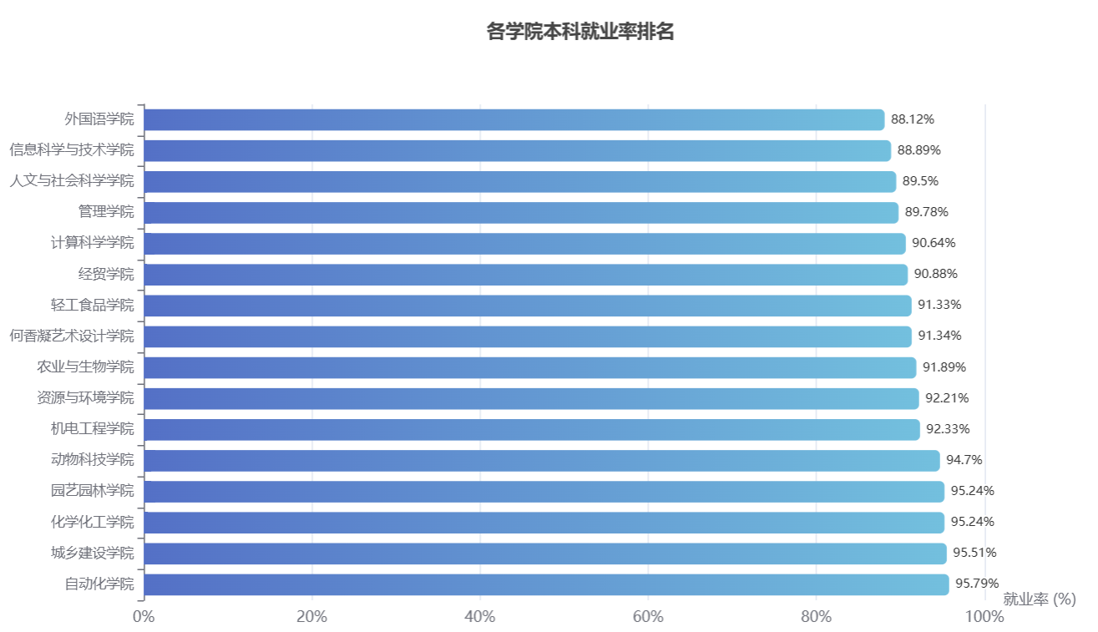

在专业层面，全校共52个本科专业中，高分子材料与工程专业就业率达到100%，应用化学（98.98%）、能源与动力工程（98.95%）紧随其后。就业率不足85%的专业仅有两个：生物工程（83.33%）和社会工作（81.97%），这些专业可能受行业景气度、岗位供需关系或学生深造意愿等因素的影响。

3.2 就业单位性质分析
将本科毕业生就业单位类型归并为8大类后，统计结果如表3-2所示。民营企业在毕业生就业去向中占据绝对主导地位，吸纳了58.1%（2743人）的已就业本科毕业生。这与广东省尤其是大湾区民营经济发达的经济特征高度吻合。升学（含境内升学、出国出境深造）为第二大类去向，占比10.6%（501人），反映出部分毕业生选择继续提升学历以增强长期竞争力。国有企业作为传统"铁饭碗"，吸引了9.2%（436人）的毕业生，位居第三。
表3-2 本科毕业生就业单位性质分布
单位性质 | 人数 | 占比
机关事业单位 | 429 | 8.90%
国有企业 | 436 | 9.05%
民营企业 | 2743 | 56.93%
外资企业 | 132 | 2.74%
基层项目 | 42 | 0.87%
升学 | 501 | 10.40%
灵活就业/自由职业 | 365 | 7.58%
其他/未知 | 170 | 3.53%

图3-2 就业单位性质饼图
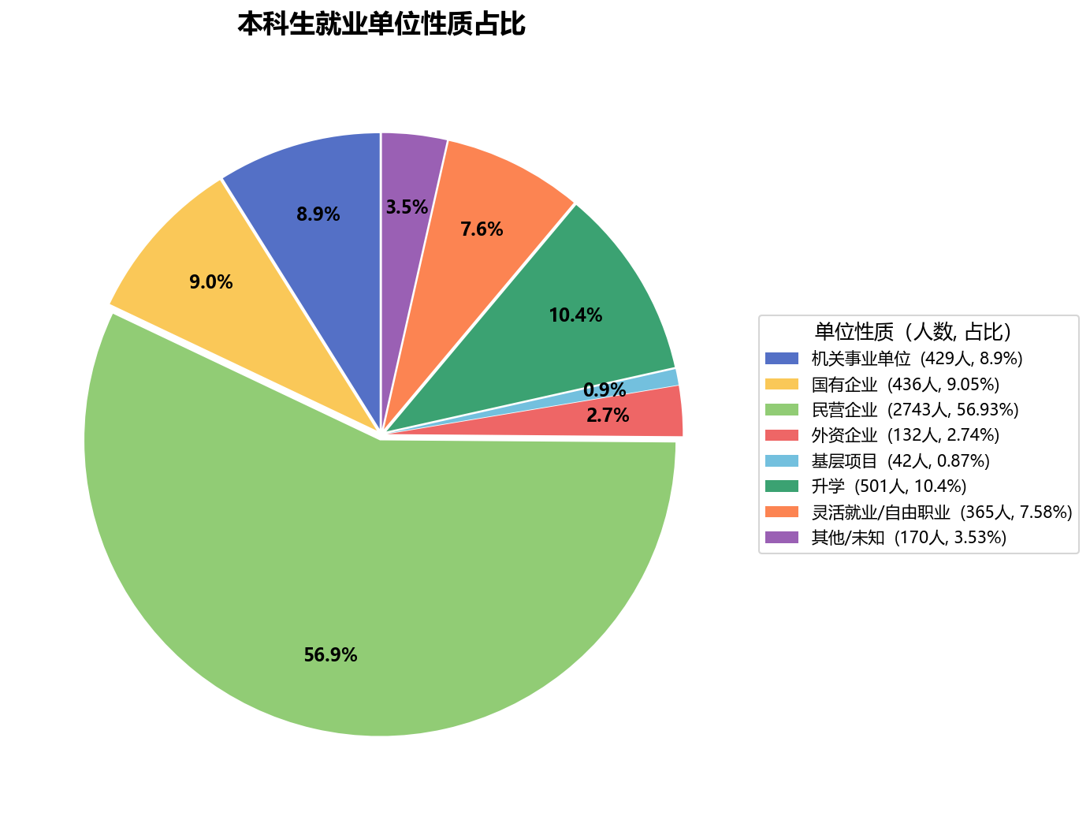

图3-3 就业单位性质柱状图
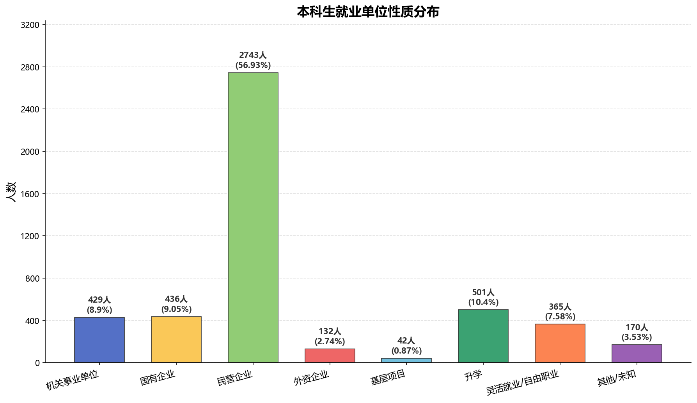

进一步分析发现，民营企业中"有限责任公司"是最主要的形式（1624人），远高于"私营企业"（553人）和"股份有限公司"（511人），这反映了有限责任公司在用工制度、发展空间等方面对应届毕业生具有较强吸引力。事业单位中，"其他事业单位"占比最高，体现了公共部门在吸纳高校毕业生方面的重要补充作用。

3.3 学院-专业薪酬分析
薪酬是衡量就业质量的核心指标之一。本次分析筛选了已就业且薪酬大于0的本科毕业生，按学院和专业两个维度进行分组统计。由于薪酬数据并非全部毕业生填写，有效薪酬样本人数少于已就业总人数。
从学院层面看，薪酬均值排名前三的学院为：信息科学与技术学院（5175元）、计算科学学院（5142元）和何香凝艺术设计学院（4828元），均为信息技术和设计类相关学科。薪酬后三名的学院为：轻工食品学院（4110元）、人文与社会科学学院（4118元）和园艺园林学院（3793元），这些学院的专业与农、林、食品、人文社科等领域相关。最高与最低学院之间平均薪酬差距约为1382元，反映出专业选择对毕业生起薪水平的显著影响。
表3-3 各学院本科毕业生薪酬汇总
学院 | 专业数 | 有效人数 | 平均薪酬(元) | 中位数(元)
信息科学与技术学院 | 6 | 498 | 5175 | 5000
计算科学学院 | 2 | 147 | 5142 | 5000
何香凝艺术设计学院 | 3 | 235 | 4828 | 4500
城乡建设学院 | 3 | 328 | 4716 | 4500
机电工程学院 | 3 | 242 | 4705 | 4500
外国语学院 | 3 | 209 | 4629 | 4500
经贸学院 | 4 | 313 | 4622 | 4500
资源与环境学院 | 3 | 192 | 4590 | 4500
自动化学院 | 2 | 191 | 4576 | 4500
管理学院 | 5 | 639 | 4562 | 4500
农业与生物学院 | 5 | 279 | 4359 | 4000
化学化工学院 | 4 | 286 | 4346 | 4000
动物科技学院 | 2 | 88 | 4328 | 4400
人文与社会科学学院 | 2 | 154 | 4118 | 4000
轻工食品学院 | 4 | 247 | 4110 | 4000
园艺园林学院 | 2 | 162 | 3793 | 3980

图3-4 各学院薪酬箱线图
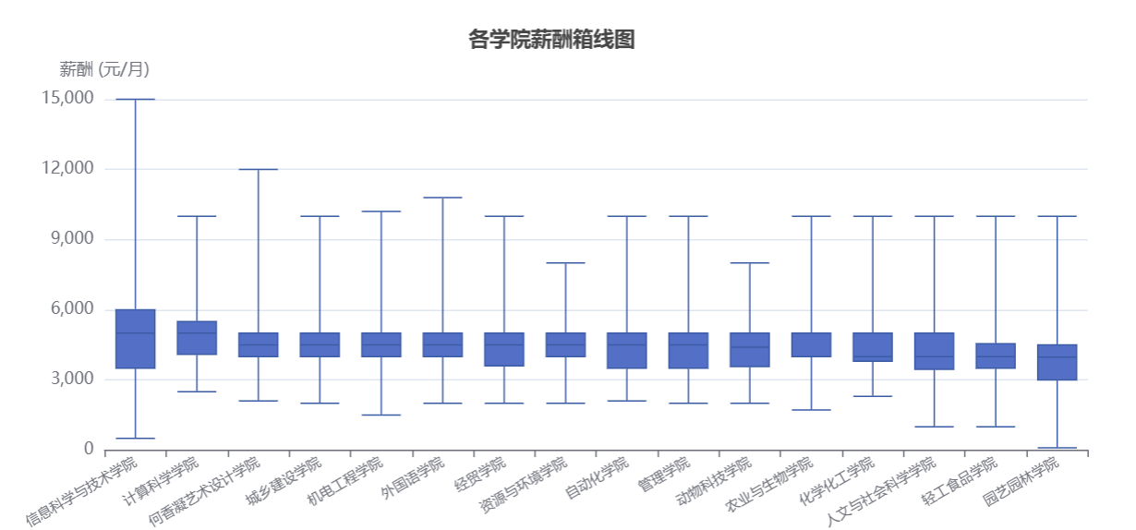

图3-5 学院-专业平均薪酬图
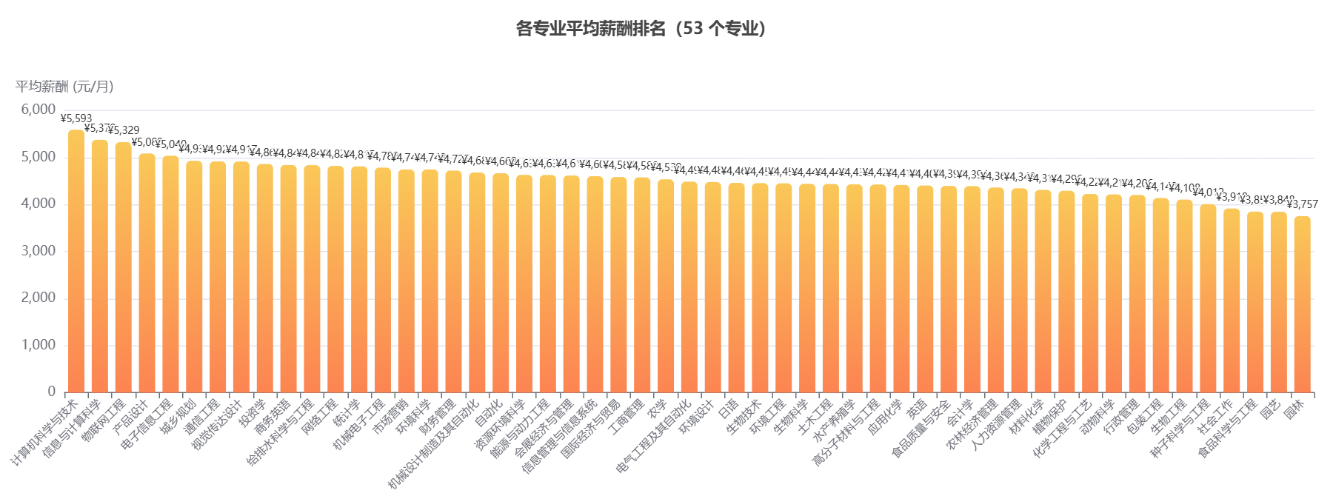

结合可以观察到：（1）计算机科学与技术专业薪酬水平最高（均值5593元），且离散程度较大（最高13000元，最低3000元），反映出IT行业内部岗位层次差异显著；（2）园林类专业薪酬普遍较低且分布集中，说明该行业起薪水平较统一但上限不高；（3）多数学院内部不同专业之间的薪酬差异显著，如信息学院内通信工程（4920元）与计算机科学与技术（5593元）相差670余元。

3.4 性别薪酬差异分析
性别薪酬差异是劳动经济学关注的重要议题。本次分析统计了本科已就业毕业生中不同性别在各学院-专业的平均薪酬，以探究是否存在系统性性别薪酬差异。
从学院层面看，男女薪酬差异呈现以下特征：（1）在16个学院中，有13个学院的男性平均薪酬高于女性。差异最大的为自动化学院，男性平均薪酬（4633元）显著高于女性（3792元），差距达841元；（2）管理学院和外国语学院由于女性占绝大多数，男性样本量偏小（管理学院男性156人 vs 女性483人），其男性平均薪酬高于女性约487元，可能与少数男性进入了薪酬较高的细分岗位有关；（3）有3个学院的女性平均薪酬略高于男性——轻工食品学院（女性均薪4144元高于男性4056元，高88元）、信息科学与技术学院（女性均薪5189元高于男性5171元，高18元）、农业与生物学院（女性均薪4367元高于男性4353元，高14元），但差异幅度均不大。
表3-4 各学院男女薪酬差异（差值前5和后5）
学院 | 男均薪(元) | 女均薪(元) | 差值(元)
自动化学院 | 4633 | 3792 | 841
外国语学院 | 5156 | 4579 | 577
计算科学学院 | 5383 | 4811 | 572
机电工程学院 | 4730 | 4225 | 505
管理学院 | 4930 | 4443 | 487
轻工食品学院 | 4056 | 4144 | -88
城乡建设学院 | 4727 | 4689 | 38
经贸学院 | 4648 | 4612 | 36
信息科学与技术学院 | 5171 | 5189 | -18
农业与生物学院 | 4353 | 4367 | -14

图3-6 各学院男女薪酬并排柱状图
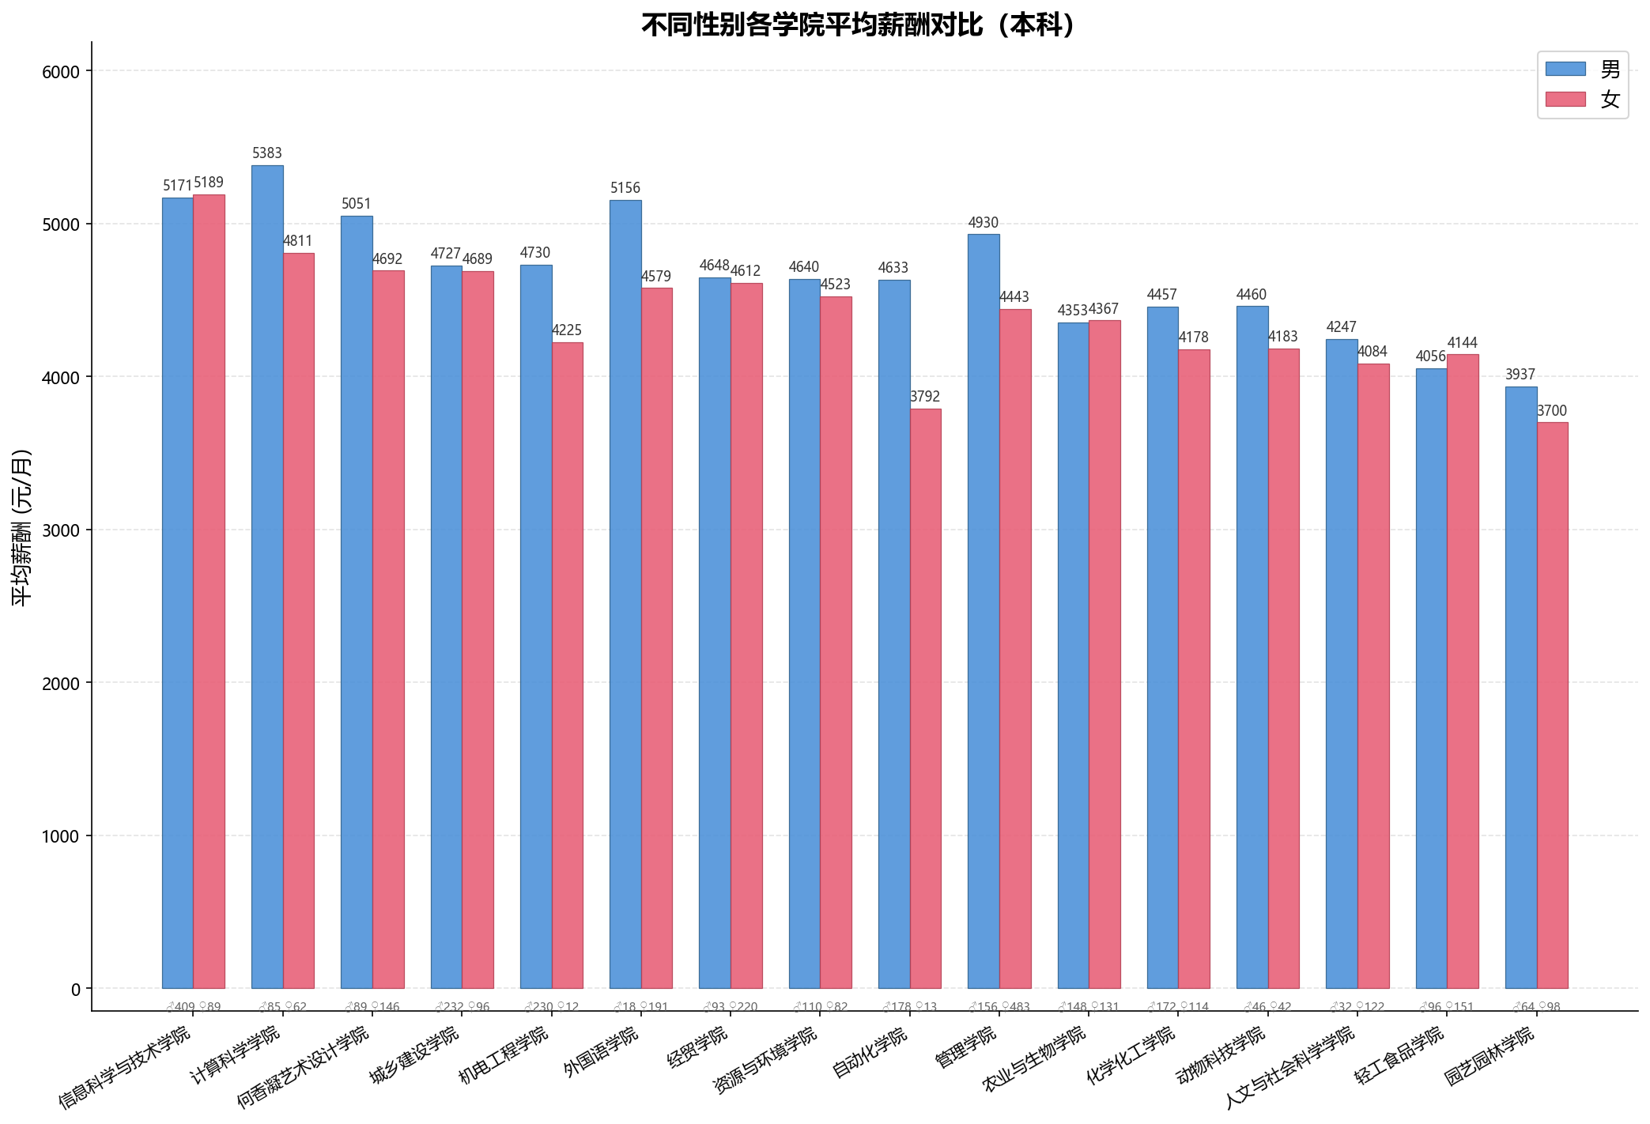
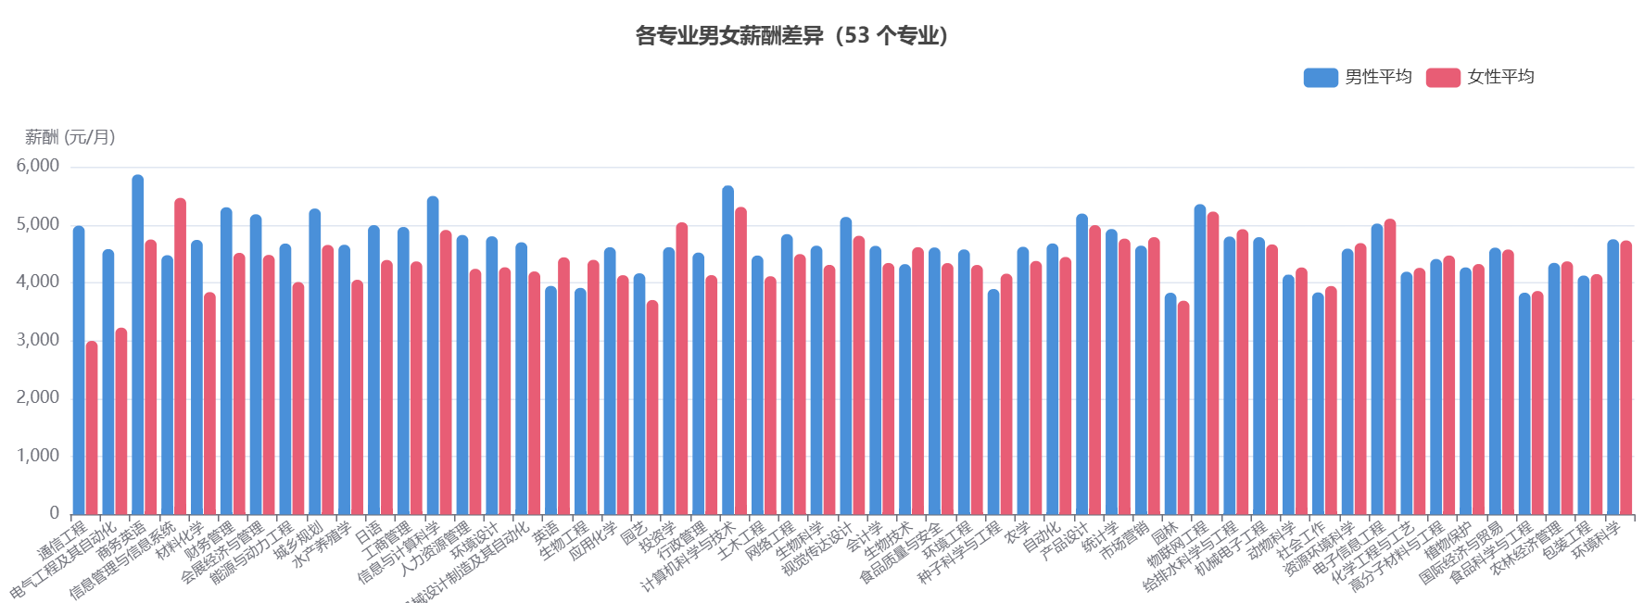

图3-7 男女薪酬密度分布曲线
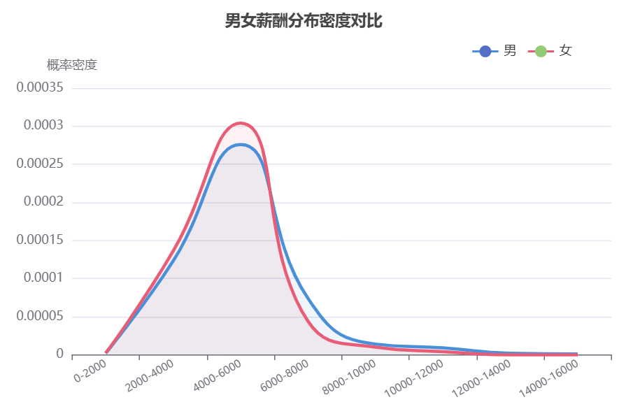

从密度分布曲线来看，男性和女性的薪酬分布形态总体相似，均呈右偏分布，峰值集中在4000-5000元区间。但男性在高薪区间（6000元以上）的比例略高，这与部分高薪工科专业（如自动化、电气工程）中男性占比较高具有一定关联。总体而言，薪酬的性别差异更多是专业选择和行业分布的间接反映，而非同一岗位上的直接性别歧视。

3.5 就业地区分布分析
地域分布反映了毕业生的就业流动特征和区域经济吸引力。本次分析以已就业本科毕业生为对象，按"单位/院校所属地区"字段统计就业地域分布。
从宏观分布看，粤港澳大湾区（含广州、深圳、佛山、东莞、中山、珠海、惠州、江门、肇庆9市）是毕业生的绝对主要去向，吸引了82.94%的已就业毕业生。广东省内非大湾区城市占比11.77%，出省就业仅占4.23%。这一分布格局与学校地处广州的地理位置、大湾区经济发达程度高、就业机会多等因素密切相关。
表3-5 就业地区分布汇总
地区类型 | 人数 | 占比
大湾区 | 3924 | 82.94%
广东省内（非大湾区） | 557 | 11.77%
省外 | 200 | 4.23%
境外 | 50 | 1.06%
未知 | 0 | 0.00%

表3-6 大湾区各城市就业人数
城市 | 就业人数
广州 | 2694
深圳 | 480
佛山 | 292
东莞 | 149
中山 | 91
珠海 | 86
惠州 | 59
肇庆 | 33
江门 | 25
澳门 | 8
香港 | 7

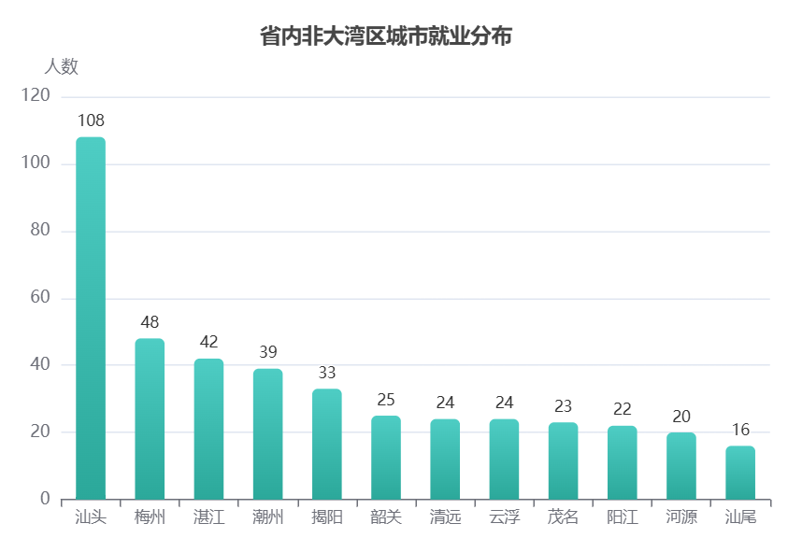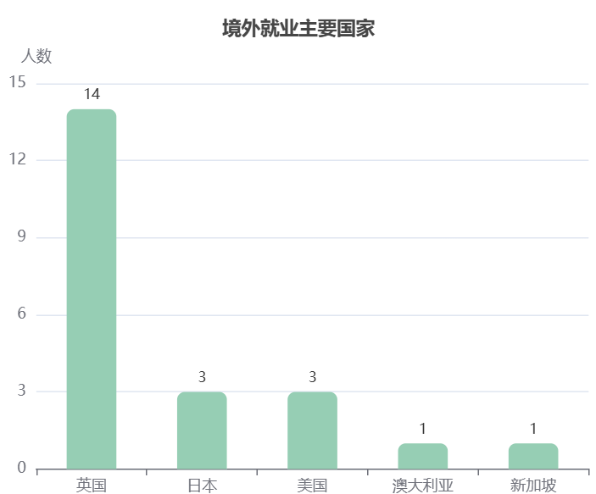
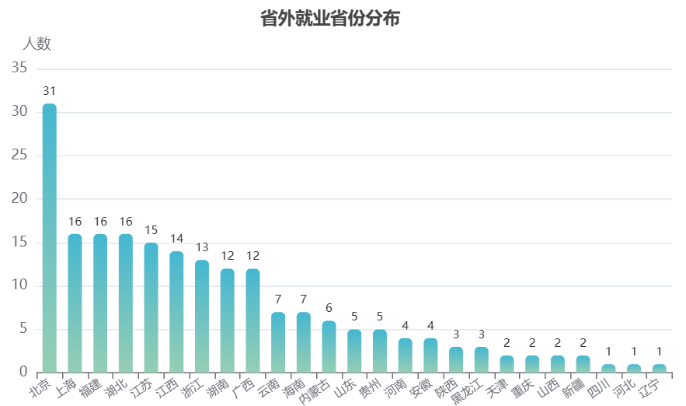

图3-8 就业地区分布饼图
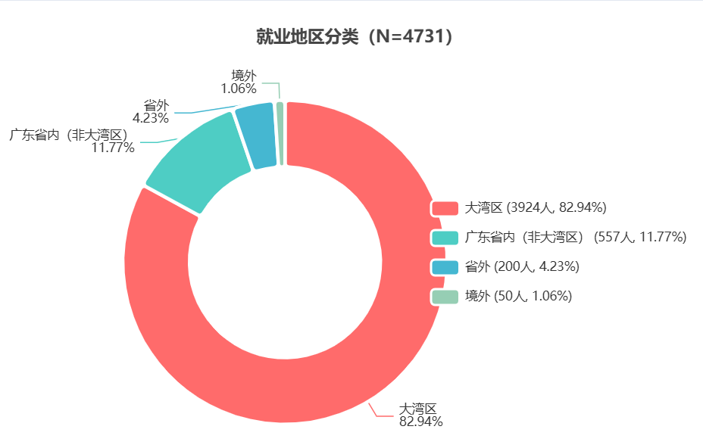

在大湾区内部，广州以2694人（占大湾区就业人数的68.7%）遥遥领先，体现了"省会城市+学校所在地"的双重集聚效应。深圳以480人居第二位，佛山以292人居第三位。出省就业的毕业生主要流向北京（31人）、上海（16人）等一线城市，以及邻近的湖南（16人）、江西（16人）等省份，反映出"地缘邻近+经济发达"是毕业生跨省就业的主要考量因素。

3.6 升学去向分析
升学是本科毕业生的重要去向之一。2020届本科毕业生中，有501人选择升学（含境内升学426人、出国出境深造64人、攻读第二学士学位5人、研究生5人、拟出国出境1人），占全体本科毕业生的9.71%。
分析各专业毕业生的升学院校偏好发现：本校（仲恺农业工程学院）是最主要的升学选择，在农学（37.50%）、动物科学（45.45%）、水产养殖学（56.25%）、应用化学（66.67%）等多个专业中均为TOP1升学去向。华南农业大学作为省内同类型农业院校，也是毕业生的主要升学选择之一。此外，广东工业大学、暨南大学、广州大学等省内高校在工程类、经管类专业的升学去向中名列前茅。
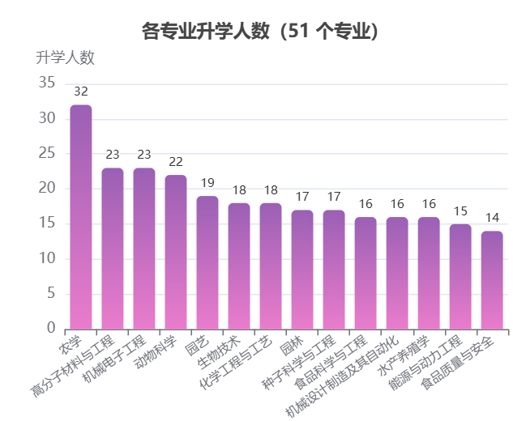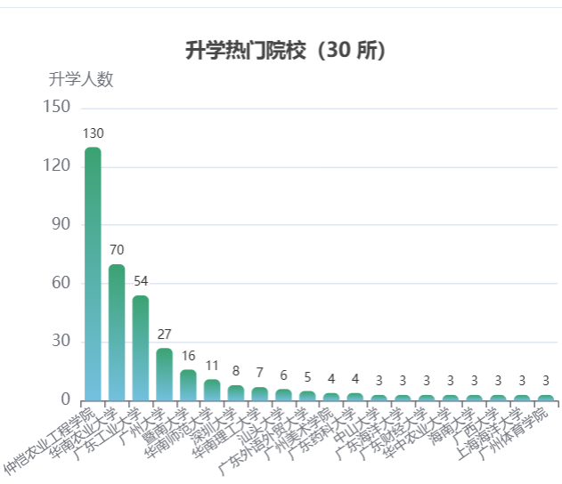
表3-7 升学人数TOP5专业的TOP3院校
专业 | 升学人数 | TOP1院校 | 人数 | TOP2院校 | 人数 | TOP3院校 | 人数
农学 | 32 | 仲恺农业工程学院 | 12 | 华南农业大学 | 11 | 山西农业大学 | 1
高分子材料与工程 | 23 | 仲恺农业工程学院 | 8 | 广东工业大学 | 6 | 暨南大学 | 4
机械电子工程 | 23 | 广东工业大学 | 10 | 华南农业大学 | 3 | 深圳大学 | 2
动物科学 | 22 | 仲恺农业工程学院 | 10 | 华南农业大学 | 5 | 华南农业大学动物科技学院 | 1
园艺 | 19 | 仲恺农业工程学院 | 6 | 华南农业大学 | 6 | 广东外语外贸大学 | 1

3.7 深度学习分类模型
本课程设计采用TabNet深度学习模型对毕业生用人单位性质进行8分类预测。模型基于[性别, education_level, 专业名称, province, 专业与就业相关度, 政治面貌, 民族]七个特征进行预测，特征维度分别为[2, 1, 53, 17, 6, 4, 10]（学历维度为1，因模型训练仅使用本科数据）。数据集划分为训练集3312条、验证集710条和测试集710条。
在测试集上的评估结果如表3-8所示。模型整体准确率为67.75%，加权F1分数为56.52%。各分类别的表现差异显著：升学类别召回率达98.7%（75个样本仅1个误判），民营企业召回率98.3%（404/411正确分类）。但国有企业仅2/65被正确识别、外资企业和基层项目则完全无法识别——这些类别训练样本极少（分别占9.2%、2.8%和0.9%），模型难以学到有效区分特征。这验证了新增特征（专业与就业相关度、政治面貌）对特定类别（升学）的显著提升作用，但也说明对于企业类型的细分仍需要更多区分性特征。
错误分类分析显示，在710条测试样本中共229条被误分类，错误率为32.25%，相比初版4特征模型（错误率44.81%）下降了12.6个百分点。各类别均存在不同程度的误判，其中升学类别表现最好（75个样本仅1个误判，召回率98.7%），而基层项目（6条全部误判）、外资企业（20条全部误判）和国有企业（63/65误判）仍是误判率最高的类别。这一变化说明新增的专业对口度特征对识别升学去向极为有效，但对于企业类型的细分仍需更多区分性特征。
表3-8 TabNet模型性能指标
指标 | 数值
模型类型 | TabNet
硬件设备 | CPU
准确率 (Accuracy) | 67.75%
精确率 (Precision) | 54.05%
召回率 (Recall) | 67.75%
F1分数 | 56.52%

混淆矩阵（8×8）直观展示了各类别的预测分布。相比初版模型，新版模型的混淆矩阵显示出明显改善：升学类别74/75被正确识别（召回率98.7%），民营企业404/411被正确识别（召回率98.3%）。但对角线以外仍有大量误分类，绝大多数集中在民营企业列——国有企业仅2/65被正确分类，其余63条被误判为民营企业。这一现象说明即使增加了7个特征，国有企业与民营企业在可观测特征上的差异仍然不够显著。
错误分类样本分析表明，被误判的样本涵盖所有学院和专业。典型的误分类模式包括：国有企业被误判为民营企业（63例）、机关事业单位被误判为民营企业（63例）、灵活就业被误判为民营企业（56例）。一个积极的发现是，升学仅1例被误判——这一巨大改善归功于新增的"专业与就业相关度"特征：升学学生的专业对口度数据通常为"未知"（因尚未就业），模型学会了利用这一信号将升学与其他类型区分开来。
训练损失曲线显示模型在约18个epoch时达到最佳验证损失，随后在33个epoch时触发早停。训练过程中未出现明显的过拟合现象，验证损失与训练损失基本同步下降，表明模型具有良好的泛化能力。7特征模型相比4特征初版模型，验证损失更低且收敛更快，验证了新增特征为模型提供了额外的有效信息。
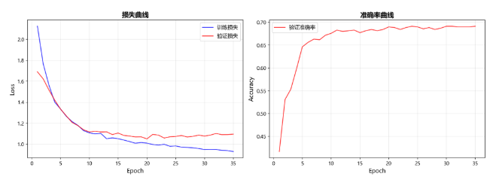

图3-10 TabNet混淆矩阵
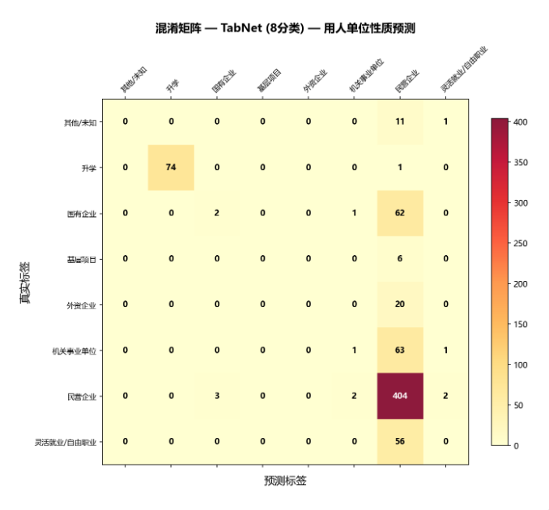

训练损失曲线显示7特征模型在训练过程中表现稳定，验证损失在约20-30个epoch后趋于平稳，未出现明显的过拟合现象，表明TabNet模型在7特征8分类任务上具有良好的泛化能力。
用Flask + Echarts做一个简单的交互式预测：

结论与展望
4.1 主要结论
本课程设计对仲恺农业工程学院2020届毕业生的就业数据进行了系统分析，主要结论如下：
（1）就业率方面，2020届本科毕业生整体就业率为93.37%，就业形势总体良好。理工类学院就业率普遍较高，部分人文社科类专业就业压力相对较大，学校可加强对这些专业的就业指导力度。
（2）就业去向方面，民营企业是毕业生的最主要选择（58.1%），这与大湾区民营经济活跃的环境相匹配。国有企业（9.2%）和升学（10.6%）也是重要去向。学校可进一步拓宽校企合作渠道，为毕业生提供更多优质岗位。
（3）薪酬方面，计算机相关专业薪酬水平最高，园林园艺类专业薪酬相对较低，专业选择对起薪的影响显著。箱线图显示同一学院内不同专业的薪酬离散程度差异较大，反映出细分专业方向的就业市场表现差异。
（4）性别薪酬差异方面，16个学院中13个呈现男性均薪高于女性的现象，但差异幅度总体不大。差异更多源于专业和行业的性别分布差异，而非直接的性别薪酬歧视。
（5）地域分布方面，大湾区集聚了82.94%的已就业毕业生，广州一市占比达57.0%，毕业生"属地化就业"特征明显。出省就业比例较低，学校可适当鼓励毕业生拓宽就业地域视野。
（6）机器学习方面，TabNet模型在用人单位性质8分类预测中取得了67.75%的准确率（加权F1 56.52%）。通过引入专业与就业相关度、政治面貌和民族三个新增特征（从4特征扩展到7特征），准确率相比初版提升了12.6个百分点。特别是升学类别召回率达到98.7%（75个样本仅1个误判），验证了专业就业相关度是区分升学与其他去向的关键信号。但类别不均衡问题依然突出——混淆矩阵显示国有企业（9.2%样本）和外资企业（2.8%样本）几乎全部被误判为民营企业。此外，将全部分析结果集成至Flask+ECharts的Web可视化仪表盘（含7页面侧边栏、学院筛选器和dataZoom交互）中，并基于训练模型开发了交互式预测工具（支持7个特征输入，实时输出8类去向概率），为理解毕业生就业流向提供了数据驱动的完整解决方案。
4.2 不足与展望
本课程设计存在以下不足之处，也是未来改进的方向：
（1）数据维度有限：当前分析仅基于2020年单届数据，缺乏多年份纵向对比，无法揭示就业趋势的变化。未来可积累多届数据，进行时间序列分析。
（2）薪酬数据覆盖不全：薪酬为自愿填报项，部分已就业学生未填写薪酬信息，导致薪酬分析的样本量少于实际就业人数，可能引入一定的自选择偏差。
（3）因果推断能力不足：目前的分析停留在描述性统计和相关层面，未能进行严格的因果推断。例如，性别薪酬差异是否完全由性别本身导致，还是由专业选择、就业单位类型等中介变量所解释，需要更高级的计量经济学方法（如Oaxaca-Blinder分解、倾向得分匹配）来识别。
（4）模型预测能力存在明显短板：数据集类别分布严重长尾，小众类别识别精度极低。后续优化方向：扩充基层、外资、国企类样本；采用SMOTE合成样本均衡数据集；新增成绩、实习等补充特征；本项目仅使用TabNet，后续可增加XGBoost、LightGBM等集成模型做效果对照实验。
（5）Web可视化仪表盘已初步建成，包含侧边栏导航、学院筛选器、数据缩放滚动查看等交互功能，并实现了基于训练模型的实时预测工具。未来可进一步增强：①添加数据导出功能（PDF/Excel）；②支持用户自定义对比分析维度；③接入实时就业数据实现动态更新；④增加异常检测功能，自动标识别异常的就业模式。

参考文献
[1] Python Software Foundation. Python Language Reference, version 3.9[EB/OL]. https://docs.python.org/3.9/reference/, 2020-10-05.
[2] Wes McKinney. Data Structures for Statistical Computing in Python[C]. Proceedings of the 9th Python in Science Conference, 2010: 56-61.
[3] Hunter J D. Matplotlib: A 2D Graphics Environment[J]. Computing in Science & Engineering, 2007, 9(3): 90-95.
[4] Michael Waskom. seaborn: statistical data visualization[J]. Journal of Open Source Software, 2021, 6(60): 3021.
[5] Grinberg M. Flask Web Development: Developing Web Applications with Python[M]. O'Reilly Media, 2018.
[6] Arik S Ö, Pfister T. TabNet: Attentive Interpretable Tabular Learning[C]. Proceedings of the AAAI Conference on Artificial Intelligence, 2021, 35(8): 6679-6687.
[7] Paszke A, Gross S, Massa F, et al. PyTorch: An Imperative Style, High-Performance Deep Learning Library[C]. Advances in Neural Information Processing Systems, 2019, 32: 8024-8035.
[8] Pedregosa F, Varoquaux G, Gramfort A, et al. Scikit-learn: Machine Learning in Python[J]. Journal of Machine Learning Research, 2011, 12: 2825-2830.
[9] 教育部. 关于做好2020届全国普通高等学校毕业生就业创业工作的通知[EB/OL]. https://www.moe.gov.cn, 2019-10-10.
[10] 岳昌君, 张恺. 高校毕业生就业质量的实证研究[J]. 教育研究, 2014, (8): 64-74.
[11] 国家统计局. 中国统计年鉴2020[M]. 北京: 中国统计出版社, 2020.
[12] Chen T, Guestrin C. XGBoost: A Scalable Tree Boosting System[C]. Proceedings of the 22nd ACM SIGKDD International Conference on Knowledge Discovery and Data Mining, 2016: 785-794.
附录 主要代码
1 数据分析框架核心代码
以下代码展示了就业率统计分析的核心逻辑：
# 就业率分析核心代码 (analysis_employment_rate.py)
# 读取清洗后数据
df = pd.read_csv('data/clean_data.csv', encoding='utf-8-sig')
# 筛选本科生
df_ug = df[df['education_level'] == '本科'].copy()
# 全校就业率
total = len(df_ug)
employed = df_ug['is_employed'].sum()
rate = employed / total * 100
print(f"本科生就业率: {rate:.2f}%")
# 各学院就业率
college_stats = df_ug.groupby('院系').agg(
总人数=('学号', 'count'),
就业人数=('is_employed', 'sum')
)
college_stats['就业率(%)'] = (
college_stats['就业人数'] / college_stats['总人数'] * 100
).round(2)
college_stats = college_stats.sort_values('就业率(%)', ascending=False)
2 TabNet模型核心代码
以下代码展示了TabNet模型的构建与训练核心逻辑：
# 7个建模特征
col_zyk = df.columns[12]
col_zzmm = df.columns[28]
col_mz = df.columns[27]
feature_cols = ["性别","education_level","专业名称","province",col_zyk,col_zzmm,col_mz]
for col in feature_cols:
df[col] = df[col].fillna("未知")
# 特征&标签编码
encoders = {}
df_encoded = df.copy()
for col in feature_cols:
le = LabelEncoder()
df_encoded[col+"_enc"] = le.fit_transform(df_encoded[col].astype(str))
encoders[col] = le
target_le = LabelEncoder()
df_encoded["target_enc"] = target_le.fit_transform(df_encoded["employer_type"])
encoded_feat = [c+"_enc" for c in feature_cols]
X = df_encoded[encoded_feat].values.astype(np.float32)
y = df_encoded["target_enc"].values.astype(np.int64)
cat_idxs = list(range(len(feature_cols)))
cat_dims = [df_encoded[c].nunique() for c in encoded_feat]
# 分层划分7:1.5:1.5
train_idx, temp_idx = train_test_split(np.arange(len(X)), test_size=0.3, stratify=y, random_state=42)
val_idx, test_idx = train_test_split(temp_idx, test_size=0.5, stratify=y[temp_idx], random_state=42)
X_train, X_val, X_test = X[train_idx], X[val_idx], X[test_idx]
y_train, y_val, y_test = y[train_idx], y[val_idx], y[test_idx]
# 2. TabNet导入与初始化
try:
from pytorch_tabnet.tab_model import TabNetClassifier
except ImportError:
subprocess.run([sys.executable, "-m", "pip", "install", "pytorch-tabnet", "-q", "--index-url", "https://pypi.tuna.tsinghua.edu.cn/simple"])
from pytorch_tabnet.tab_model import TabNetClassifier
tabnet = TabNetClassifier(
cat_idxs=cat_idxs, cat_dims=cat_dims, cat_emb_dim=8,
n_d=32, n_a=32, n_steps=5, gamma=1.5,
optimizer_fn=torch.optim.Adam, optimizer_params={"lr":2e-3},
scheduler_fn=torch.optim.lr_scheduler.ReduceLROnPlateau,
scheduler_params={"mode":"min","patience":5,"factor":0.5},
seed=42, verbose=0
)
# 3. 模型训练（内置早停patience=15）
tabnet.fit(
X_train=X_train, y_train=y_train, eval_set=[(X_val, y_val)],
eval_metric=["accuracy","logloss"], max_epochs=100, patience=15,
batch_size=256, virtual_batch_size=128
)
# 4. 测试集评估
y_pred = tabnet.predict(X_test)
acc = accuracy_score(y_test, y_pred)
f1 = f1_score(y_test, y_pred, average="weighted")
cm = confusion_matrix(y_test, y_pred)
print(f"准确率：{acc:.4f} 加权F1：{f1:.4f}")

